INDICAÇÃO Nº 04511/2013

Sugere ao Poder Executivo Municipal a realização de melhorias e limpeza em área localizada no bairro Siqueira Campos ao lado da Rodovia SP – 306 , neste município.

Excelentíssimo Senhor Prefeito Municipal,

Nos termos do Art. 108 do Regimento Interno desta Casa de Leis, dirijo - me a Vossa Excelência para sugerir que, por intermédio do Setor competente, seja realizado melhorias como iluminação e limpeza em área localizada ao lado da Rodovia SP – 306 no bairro Siqueira Campos.
Justificativa:

Munícipes procuraram o vereador para relatar que o local muito utilizado para a prática de caminhada está abandonado com mato alto e falta de iluminação impedindo que a área arborizada e ideal para a prática de exercícios, principalmente no período noturno, muitas vezes afasta os caminhantes, mas atrai pessoas suspeitas para o local.

Plenário “Dr. Tancredo Neves”, em 08 de Agosto de 2.013.

Celso Ávila

-vereador-

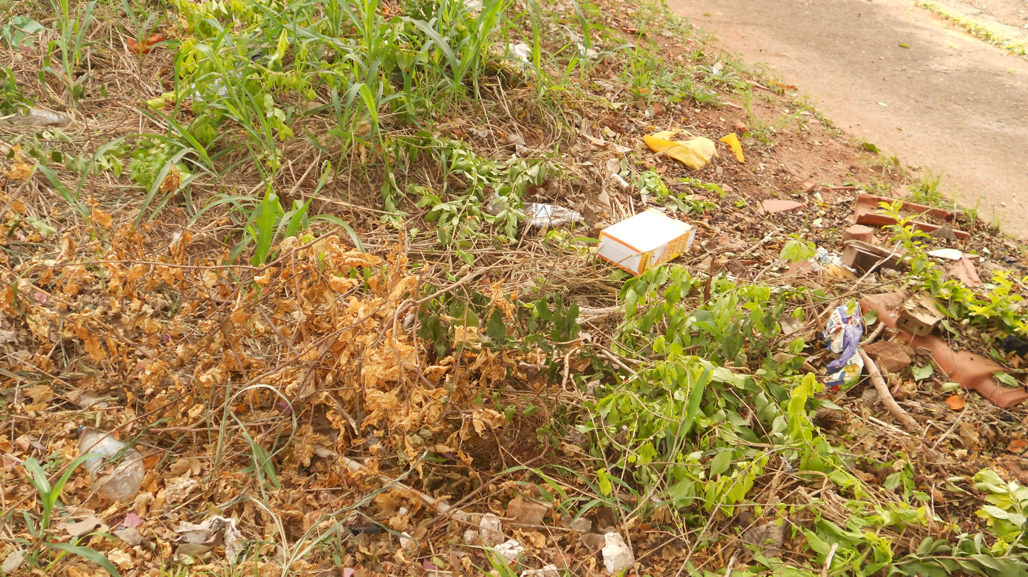

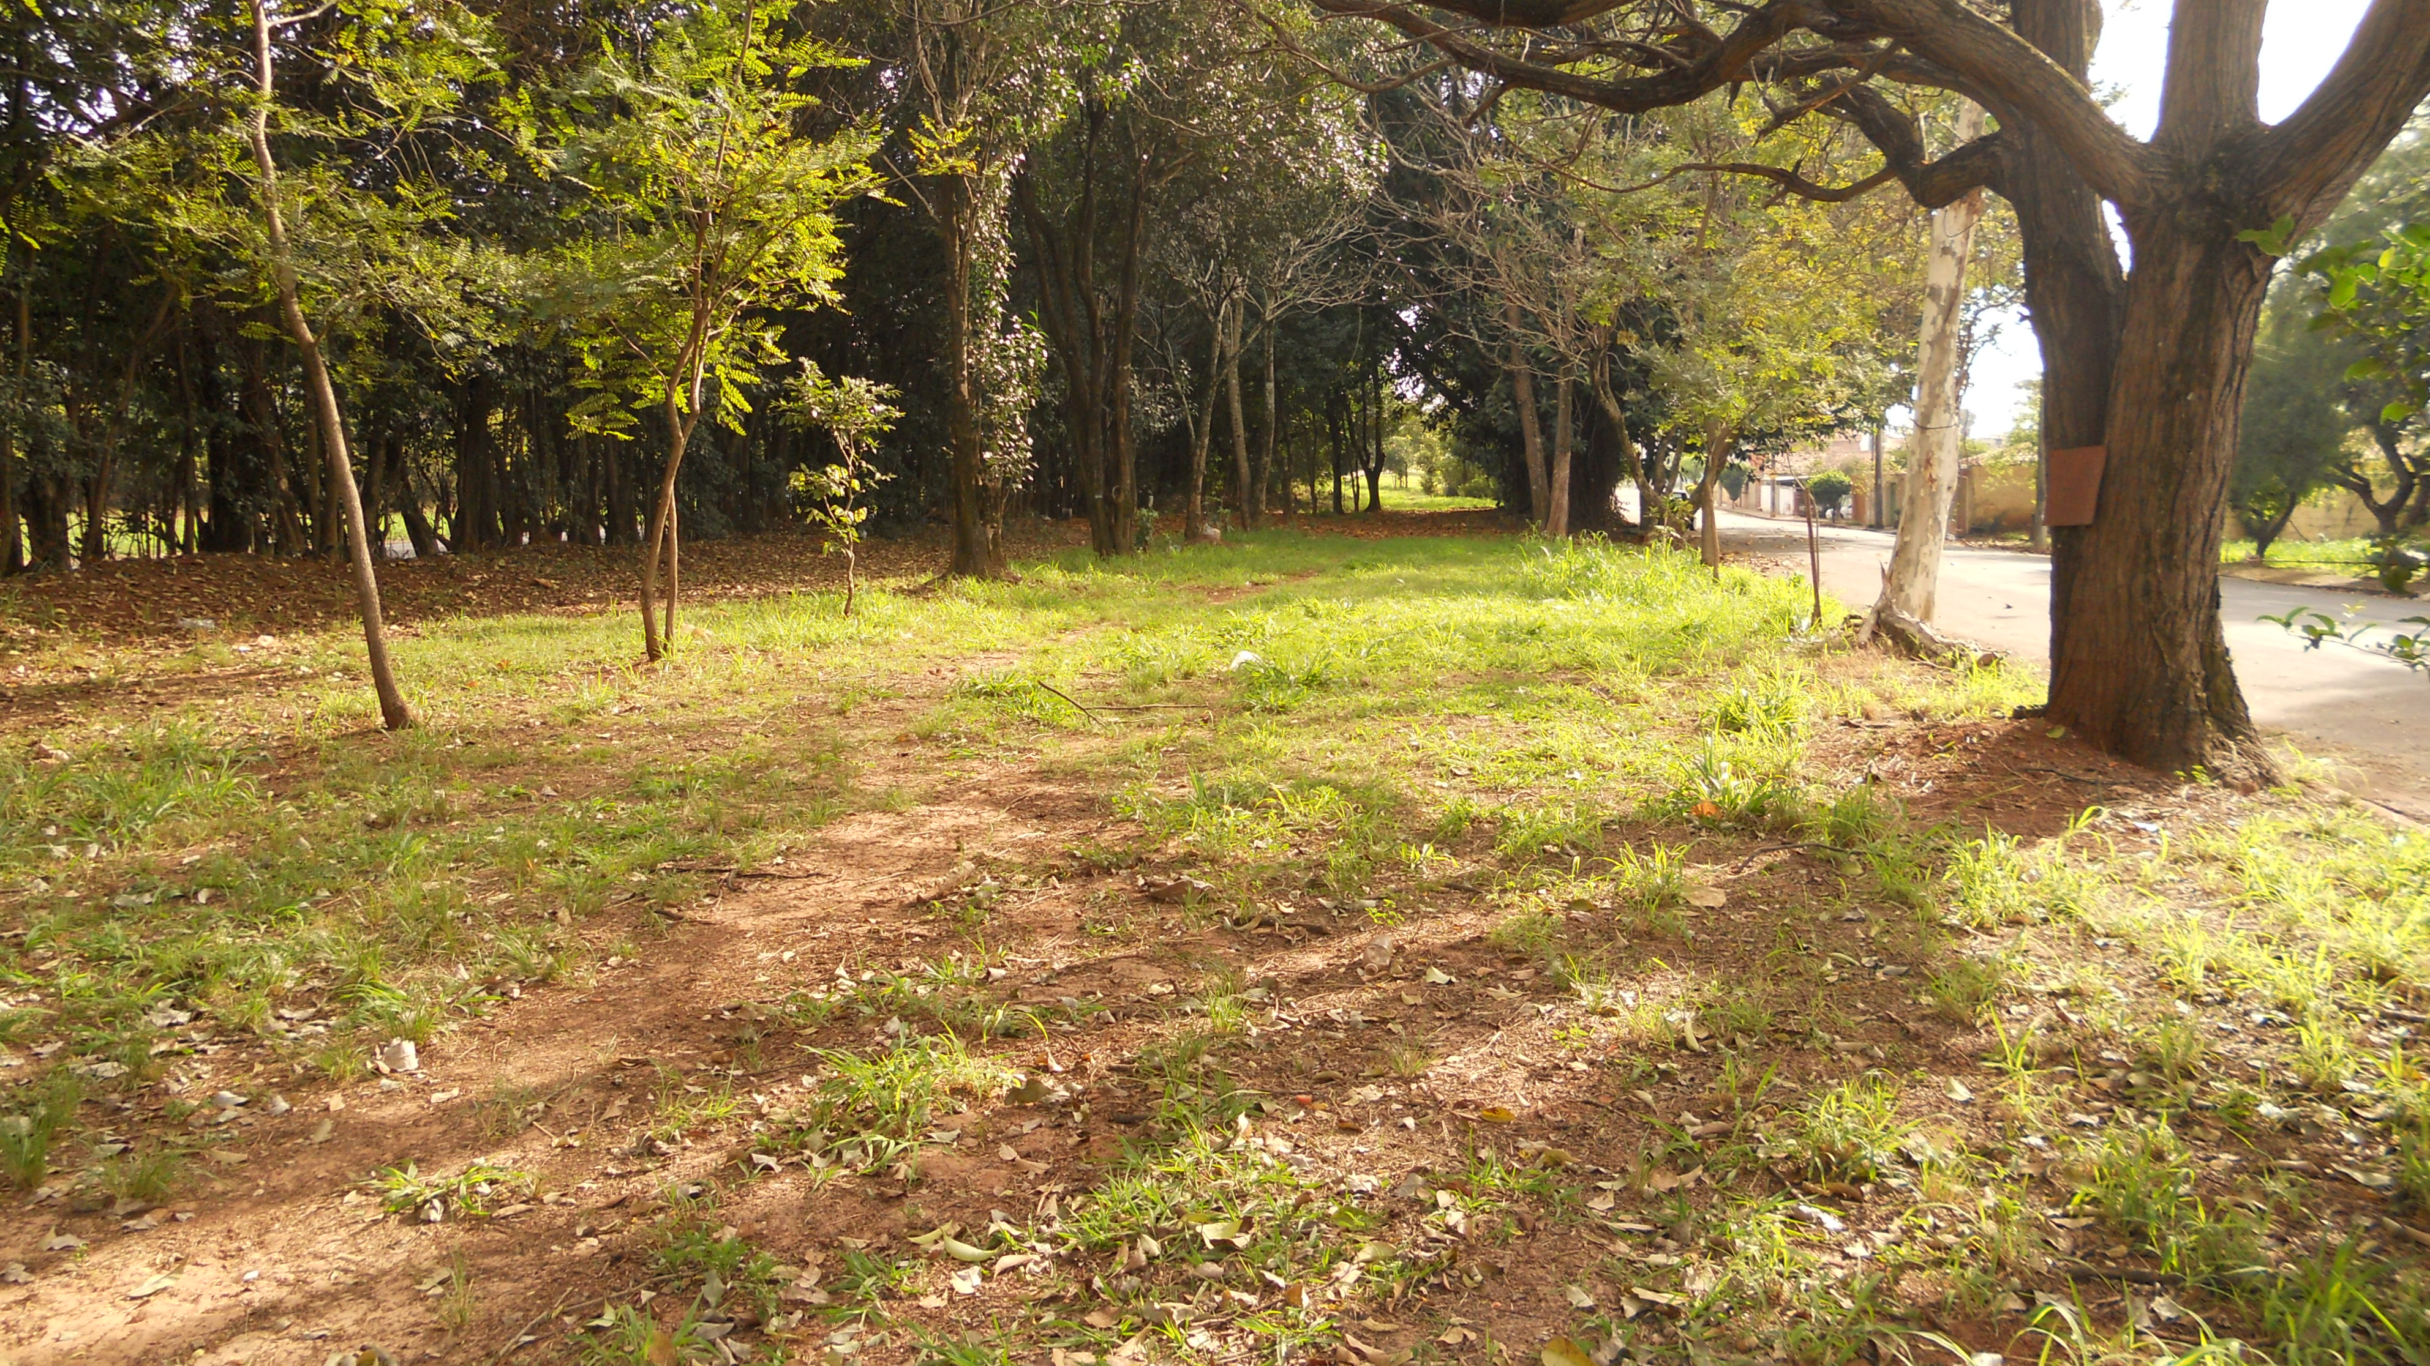

Celso Ávila

-vereador-

